Тест для учащихся 5–8 классов
21 февраля – Международный день родного языка
Проверьте свою грамотность!

1. Вставьте, где необходимо, пропущенные буквы и знаки препинания, раскройте скобки.
Был поп у попа был работник и собр..лись как(то) они на поле ехать. Поп говорит Давайте (по)завтр..каем. Они и (по)завтр..кали. Потом Давайте (по)обедаем (за)одно чтоб на поле н.. обедать. Вот (по)обедали. Ну теперь давайте и (по)ужинаем добавляет. (Тогда ведь мало с..едят когда они (с/з)делали всё разом. А если всё ра..ставить как обычно они ведь много с..едят.) Ну вот и (по)ужинали. А работник сразу давай зал..зить на полати. Ты что? вопр..шает поп. А батюшка после ужина спать ложат..ся говорит работник. Вот так работник попа обманул.
(по тувинской сказке «Как работник попа обманул»)

2. Дайте толкование историзму.
Пола́ти – ___________________________________________________________
__________________________________________________________________

3. Подберите аналоги к пословицам и поговоркам из разных уголков Сибири.
А. Не гляди на красоту, спрашивай доброту.
__________________________________________________________________
Б. Добро добром спасают.
__________________________________________________________________
В. В болоте живёт, по-лягушачьи орёт.
__________________________________________________________________

4. Употребите паронимы в сочетании с прилагательными и существительными, данными в скобках.
А. Поиски – происки (вражеские, музейных экспонатов, научные, возмутительные).
__________________________________________________________________
__________________________________________________________________
Б. Исполнительный – исполнительский (уровень, лист, манера, орган).
__________________________________________________________________
__________________________________________________________________

5. Подберите современные аналоги к устаревшим словам.
А. Лепота – ________________.
Б. Супостат – ________________.
В. Зерцало – ________________.
Г. Стезя – ________________.

6. Отгадайте фразеологизмы по картинкам. Запишите их.
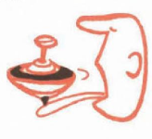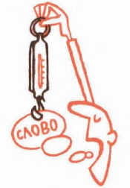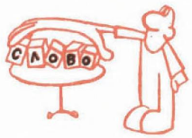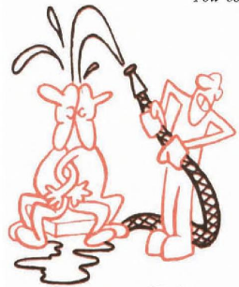
А. Б. В. Г.
А. _______________________________________
Б. _______________________________________
В. _______________________________________
Г. _______________________________________

1. Был поп, у попа был работник, и собрались как-то они на поле ехать. Поп говорит: «Давайте позавтракаем». Они и позавтракали. Потом: «Давайте пообедаем заодно, чтоб на поле не обедать». Вот пообедали. «Ну, теперь давайте и поужинаем», – добавляет. (Тогда ведь мало съедят, когда они сделали всё разом. А если всё расставить как обычно, они ведь много съедят.) Ну, вот и поужинали. А работник сразу давай залазить на полати. «Ты что?» – вопрошает поп. «А, батюшка, после ужина спать ложатся», – говорит работник. Вот так работник попа обманул. 2. Пола́ти – используемый для сна настил под потолком крестьянской избы, расположенный между печью и противоположной ей стеной. 3. А. Не суди книгу по обложке. Б. Доброму слову — добрый ответ. В. С волками жить – по-волчьи выть. 4. А. Вражеские происки, поиски музейных экспонатов, научные поиски, возмутительные происки. Б. Исполнительский уровень, исполнительный лист, исполнительская манера, исполнительный орган. 5. А. Красота. Б. Злодей. В. Зеркало. Г. Дорога, жизненный путь. 6. А. Вертится на языке. Б. Взвешивать каждое слово. В. Взять слово. Г. Не разлей вода.

Правильные ответы:

Новосибирск – 2023
В рамках проекта «Уроки русского» Новосибирского областного фонда сохранения и развития русского языка «Родное слово»
Комментарии к ответам смотрите на сайте www.rodnoe-slovo.org

